Ensino Médio
Peste Bubônica

Área do Conhecimento:
História. Geografia.

Competência(s) / Objetivo(s) de Aprendizagem:
- Entender sobre a epidemia de Peste Bubônica (ou peste negra);
- Aprender o período final da Idade Média;
- Conhecer o Absolutismo;
- Debater o início da Idade Moderna e Renascimento.

Conteúdos:
- O que foi a peste e como surgiu;
- Período Final do Feudalismo;
- Absolutismo;
- Surgimento das corporações de ofício, comerciantes e burguesia;
- Expansão para o Oriente.

Palavras-Chave:
Peste. Cidades Medievais. Feudos. Absolutismo. Burguesia. Mortes em massa. Idade Média. Renascimento.

Sugestão de aplicação para o ensino remoto:
● Jitsi Meet: é um sistema de código aberto e gratuito, com o objetivo de permitir a criação e implementação de soluções seguras para vídeo conferências, via Internet com áudio, discagem, gravação e transmissão simultânea. Possui capacidade para até 200 pessoas, não há necessidade de criar uma conta, você pode acessar através do seu navegador (link: https://jitsi.org/jitsi-meet/) ou fazer o download do aplicativo, disponível para Android e iOS (https://play.google.com/store/apps/details?id=org.jitsi.meet).
Trabalhando com essa ferramenta, é possível:
- Compartilhar sua área de trabalho, apresentações e arquivos;
- Convidar usuários para uma vídeo conferência por meio de um URL simples e personalizado;
- Editar documentos simultaneamente usando Etherpad (editor de texto on-line de código aberto);
- Trocar mensagens através do bate-papo integrado;
- Visualizar automaticamente o orador ativo ou escolher manualmente o participante que deseja ver na tela;
- Reproduzir um vídeo do YouTube para todos os participantes.

  - Gravação de vídeo aula usando o Power Point: O PPT, já tão utilizado pelos (as) professores (as), também permite a gravação de uma narração para os slides, que tanto auxiliam na explanação dos conteúdos. Se quiser habilitar a função de vídeo enquanto grava, os alunos verão o (a) professor (a) em uma janelinha no canto direito da apresentação. O legal dessa ferramenta é que ela é bem simples e eficaz (veja o guia no seguinte link: https://support.office.com/pt-br/article/gravar-uma-apresenta%C3%A7%C3%A3o-de-slides-com-os-intervalos-e-narra%C3%A7%C3%A3o-de-slide-0b9502c6-5f6c-40ae-b1e7-e47d8741161c).

    - Envio de Podcast aos alunos: Talvez esse nome ainda seja novidade para você, mas Podcast nada mais é do que um áudio gravado. Podem ser utilizados para narrar uma história, para correção de atividades, revisar ou aprofundar os conteúdos. Para tanto, sugerimos o app Anchor, que pode ser baixado em seu celular, fácil e simples de utilizar.
    - Plataforma Google Classroom: O Classroom permite que você crie uma sala de aula virtual. Esta ação irá gerar um link que será compartilhado com os alunos, para que acessem à sala de aula virtual. Neste ambiente, o (a) professor (a) poderá criar postagens de avisos, textos, slides de PPT, conteúdos, links de vídeos, roteiros de estudos, atividades, etc. É uma forma bem simples e eficaz de manter a comunicação com os alunos e postar as aulas gravadas. Uma dica é conferir outros recursos oferecidos pelo Google, como a construção de formulários (google forms) para serem realizadas pelos alunos.
Além dessas ferramentas, sugerimos aulas com 30 minutos de duração. Além disso, nem toda aula precisa resultar em uma atividade avaliativa, para não sobrecarregar o aluno. As aulas virtuais também podem ser úteis para correção de exercícios e plantões de dúvidas.

Previsão para aplicação:
6 aulas (30 min/aula)

Materiais Relacionados:

Sobre Feudalismo, Idade Média e Cidades Medievais:
- LE GOFF, Jacques. As raízes medievais da Europa. Petrópolis: Vozes, 2011.
- MACHADO, Fernanda. Renascimento Comercial e Urbano. Surgem os burgos e a burguesia. Site Uol Educação.
Disponível em: https://educacao.uol.com.br/disciplinas/historia/renascimento-comercial-e-urbano-surgem-os-burgos-e-a-burguesia.htm
- NEVES, Daniel. Idade Média. Site Brasil Escola.
Disponível em: https://brasilescola.uol.com.br/historiag/idade-media.htm
- SOUSA, Rainer. Feudalismo. Site Brasil Escola.
Disponível em: https://brasilescola.uol.com.br/historiag/feudalismo.htm
- SOUSA, Rainer. Absolutismo. Site Brasil Escola.
Disponível em: https://brasilescola.uol.com.br/historiag/absolutismo-mercantilismo.htm
- PINTOS, Tales. Renascimento Urbano Medieval. Site História do Mundo.
Disponível em: https://www.historiadomundo.com.br/idade-media/renascimento-urbano-medieval.htm

Peste Bubônica ou Peste Negra:

- FERNANDES, Claudio. Peste Negra. Site Mundo Educação.
Disponível em: https://mundoeducacao.bol.uol.com.br/historiageral/peste-negra.htm
- ANDRADE, Ana Luíza Mello Santiago de. Praga de Cipriano. Site InfoEscola.
Disponível em: https://www.infoescola.com/historia/praga-de-cipriano/

- NEVES, Daniel. Peste Negra. Site Brasil Escola.
Disponível em: https://brasilescola.uol.com.br/historiag/pandemia-de-peste-negra-seculo-xiv.htm

Questão Cultural da Peste:

- GIMENEZ, José Carlos. Danças Macabras: uma crítica social na Idade Média. Revista Brasileira de História das Religiões. ANPUH, Ano IV, nº 11, setembro, 2011.
Disponível em: http://periodicos.uem.br/ojs/index.php/RbhrAnpuh/article/view/30398/15980
- NEVES, Daniel. O que é antissemitismo? Site Brasil Escola.
Disponível em: https://brasilescola.uol.com.br/o-que-e/historia/o-que-e-antissemitismo.htm

Fim da Idade Média e Renascimento:

- PINTO, Tales. Revoltas Camponesas do Século XIV. Site História do Mundo.
Disponível em: https://www.historiadomundo.com.br/idade-media/revoltas-camponesas-do-seculo-xiv.htm
- PINTO, Tales. Revolta dos Ciompi: Um levante operário? Site Brasil Escola.
Disponível em: https://guerras.brasilescola.uol.com.br/idade-media/revolta-dos-ciompi-um-levante-operario.htm
- SOUSA, Rainer Gonçalves. Absolutismo. Site Mundo Educação.
Disponível em: https://mundoeducacao.bol.uol.com.br/historiageral/absolutismo.htm

Proposta de Trabalho:

1ª Etapa: Contexto Histórico: Final da Idade Média e Absolutismo

Idade Média e Feudalismo

Idade Média, ou Período Medieval é o período histórico que convencionou-se demarcar entre os séculos V e XV. A Idade Média recebeu esse nome porque os humanistas, os homens do Renascimento, julgaram que entre eles e o período da Antiguidade havia o acontecimento histórico da Idade Média, no qual a Europa havia vivido um retrocesso artístico, intelectual e filosófico em relação ao período anterior, o da Antiguidade. Como julgavam estar se libertando da opressão e desse período, também chamado de Idade das Trevas, acharam justo que fosse considerado apenas um momento que estava no “meio” da Idade Antiga e do Renascimento Histórico; esse nome é, portanto, pejorativo.
A Idade Média, apesar de ser denominada como um único período, foi na verdade, bastante heterogênea, sendo dividida internamente em Alta Idade Média (ou Antiguidade Tardia) e Baixa Idade Média. O Feudalismo, durante todo o período, foi o sistema de produção que predominou, e a demarcação da Baixa Idade Média e Renascimento coincide com o período do início do Absolutismo.
A Alta Idade Média está compreendida entre os séculos V e IX, desde a desagregação, também chamada de queda, do Império Romano do Ocidente, até a formação do Sacro Império Romano Germânico, no século X, e a migração do Império para o Oriente, com capital em Constantinopla. Foi esse império que deu as bases para a ascensão do Império Bizantino, de tradição grega, cuja queda, no século XV, dominado pelos Islâmicos, demarca o fim da Idade Média e início da Idade Moderna.
O período inicial, a partir do século III, conhecido pelas invasões bárbaras, é o momento no qual o território romano passa a ser ocupado também por germânicos que realizaram uma grande migração. Apesar de conhecido como invasão, nem sempre a convivência foi violenta. Aliás, na maior parte das vezes, houve uma assimilação de culturas, de línguas e grupos étnicos, com a formação de outros grupos e outras línguas. A centralização do poder em Roma tornou-se, portanto, insustentável e o império migrou para o Oriente, cuja capital passou a ser Constantinopla.
Durante esse período, estruturou-se o sistema de produção feudal, ou Feudalismo. Esse sistema foi essencialmente rural e estabeleceu dois novos estamentos na sociedade: os nobres e o servos, frutos dos patrícios romanos e dos escravos, mas também dos líderes e da população comum germânica. O sistema feudal era descentralizado e fez com que os reis não tivessem poder, mas o poder fosse local, de feudo para feudo ou de condado para condado. Eram diversos níveis de nobres, desde os Senhores que ficavam administrando castelos, até os que detinham muitas propriedades. Apesar de algumas regras e impostos serem os mesmos em quase toda a Europa, os feudos e propriedades tinham também seus próprios costumes e leis. A relação entre senhores feudais se chamava suserania e vassalagem, e com os camponeses, servidão.
O Sistema Feudal diminuiu a circulação de dinheiro e comércio, e esvaziou as cidades, embora essas não tenham deixado de existir. Foi caracterizado pela baixa produtividade e a relação de servidão era baseada, por um lado, na proteção contra invasões que o feudo propiciava, além de comida e moradia e, por outro, o trabalho não remunerado e baseado na coleta de impostos e alimentos produzidos pelas camadas mais baixas da sociedade. O isolamento em feudos ajudou a formar as novas línguas, dialetos e culturas.
Esse período também é conhecido como o da expansão e consolidação da Igreja Católica, maior detentora de terras e também senhora feudal. No século IV, o catolicismo passou a ser a religião de todo o império romano, chegando nas regiões de religião pagã e nos povos germânicos, também os cristianizando. O poder religioso estava ligado ao poder político, sendo os bispos e padres os chefes dos feudos e propriedades.
É também durante a Idade Média, no século VII, que Maomé (ou Muhammad) funda na Península Arábica o Islamismo, e o expande através da conquista da cidade de Meca, em 622. Durante os dois séculos que se seguiram, o islamismo se expandiu por toda a Península Arábica, Norte da África e parte da Europa Ibérica, se consolidando e crescendo. Os árabes e islâmicos foram responsáveis pela pesquisa e tradução de escritos gregos e latinos, pelo estudo e desenvolvimento da matemática, astrologia e astronomia, alquimia e outras ciências que durante o período medieval a Europa esteve afastada. São as traduções árabes dos gregos, realizadas pelos humanistas a partir do Renascimento, que nutrem as descobertas das Antiguidades.

As Cidades Medievais

A partir do século XI, no entanto, algumas coisas começaram a mudar. Foi o período conhecido como Baixa Idade Média, cuja principal característica foi a estabilização da produção agrícola, gerando excedente e a retomada do crescimento das cidades e do comércio, e com isso, os burgueses e comerciantes. Também data desse momento as Cruzadas, avanços para a disputa de controle de Jerusalém contra os povos Islâmicos, patrocinadas pelos senhores feudais e fortalecendo também outro grupo social importante, os militares, além da abertura das rotas comerciais rumo ao Oriente, como a Rota da China, também chamada de Rota da Seda.
A estabilização ocorreu, sobretudo, porque houve a consolidação definitiva dos povos germânicos na Europa Central. Além disso, avanços tecnológicos como o arado puxado por bois e melhor aproveitamento das terras com rodízios de culturas nas plantações geraram excedente. Tendo as cidades como principal local de venda e troca desses excedentes e muitas também como local de carga e descarga de compras realizadas no Oriente, elas passaram a ter mais importância do que tiveram durante o período da Alta Idade Média.
As cidades atraíram muitas pessoas que não tinham mais lugar nos feudos e vivenciaram uma imensa explosão demográfica. Além do comércio, novas profissões surgiram, como os artesãos que costuravam roupas e sapatos, produziam ferramentas, entre outras coisas. Essas novas profissões se organizaram nas corporações de ofício, locais onde podiam padronizar a produção, determinar preços e se proteger de outros profissionais. Eram organizadas com os mestres de ofício, aprendizes e jornaleiros, que eram os artesãos que se organizavam por jornada de trabalho. Nesse momento, iniciava-se a ideia de remuneração financeira pelo trabalho.
O aumento desenfreado das cidades sem condições para o recebimento de tantas pessoas gerou fome, e a peste, doença que acometeu uma parte enorme da população medieval. Todos esses elementos foram fundamentais para a formação dos Estados Nacionais e para a centralização do poder na figura dos reis desses locais. Eles realizaram a unidade de língua e moeda, além de aparato administrativo e protecionismo aos comerciantes em ascensão e aos nobres que estavam perdendo poder no campo. O absolutismo também foi essencial para a expansão marítima vivida nos séculos posteriores.
Os conteúdos anteriormente descritos, podem ser enviados aos alunos na forma de PodCast, sugerimos dois Podcasts, um sobre Idade Média e Feudalismo, e outro sobre Cidades Medievais.

2ª Etapa: O que foi a Peste?

O que é Peste Bubônica e como ela afeta o ser humano?

A Peste Bubônica ou Peste Negra, foi uma doença que atingiu a Europa, China, Norte da África e o Oriente Médio, no século XIV, entre os anos 1347 e 1353. Disseminou-se graças ao aumento da população, falta de conhecimento de hábitos de saúde e higiene, bem como de informações sobre doenças e transmissões. Muito embora não se tenham os número corretos de mortes, estima-se que seja cerca de 50 milhões de pessoas, o que correspondia, na época, 1/3 da população mundial. Apenas no século XIX foi descoberto o bacilo causador da infecção, porém somente a partir do século XX foi possível ter um tratamento antibiótico adequado.
Muito embora a maior pandemia tenha ocorrido na Idade Média é possível que já houvesse tido uma pandemia no século IV, com o Imperador Justiniano, de Roma, justamente no período de desagregação do Império Romano do Ocidente. Outro surto da Peste ocorreu no século XIX e atingiu principalmente a Inglaterra, China e Índia, resultando na descoberta e pesquisa do agente causador da doença. Na década de 60, no Vietnã, houve outro surto da doença, causado pela guerra e pelas condições insalubres que estavam os soldados e a população local.
A Peste Bubônica é uma infecção bacteriana presente em todos os continentes do mundo, transmitida pela bactéria Yesrsina pestes, nome dado em homenagem ao cientista que a descobriu, Alexandre Yesrin, em 1894. É transmitida pelas pulgas de roedores, gotículas de saliva e fluídos corporais, e tem três formas de infecção: a bubônica, a septicêmica e a pneumônica.
O ser humano contaminado pode desenvolver a peste bubônica, infecção que atinge as glândulas linfáticas, causando inchaço e inflamação nessas áreas. As áreas onde estão localizados os bulbos ficam azuladas e escura, daí vem o nome bubônica, porque aparecem bulbos pelo corpo, grandes bolas onde se concentra a infecção. Eventualmente essas bolas podem estourar, gerando cheiro forte e propiciando a contaminação entre seres humanos. Essa primeira etapa pode se iniciar cerca de sete dias após o contato e muitas pessoas perecem já nessa fase da doença.
A peste septicêmica ocorre quando a bactéria sai das glândulas linfáticas e se espalha pelo sangue, gerando uma infecção generalizada. Os órgãos internos sofrem hemorragias e aparecem grandes manchas pretas pelo corpo, onde o sangue fica concentrado; além de gerar gangrena nas extremidades do corpo, escurecendo dedos e nariz. Vem dessa característica no nome peste negra, graças aos pontos escuros.
O caso mais grave de peste é a pneumática, que ocorre quando a infecção chega aos pulmões e gera pneumonia. A tosse purulenta e sangrenta das vítimas é altamente infecciosa e propicia um imenso aumento da transmissão comunitária horizontal, ou seja, entre pessoas infectadas e pessoas saudáveis.
Hoje a peste é tratada com antibióticos, no entanto, só começaram a ser usados nos anos de 1930, já no século XX. Até esse momento, não havia sequer a descoberta, muito menos a popularização do uso de remédios que tratassem de bactérias. Apesar de haver cura e formas de prevenção, a peste bubônica ainda atinge um setor considerável da humanidade, sendo tratada pela OMS – Organização Mundial da Saúde – como uma doença emergente, ou seja, como uma doença de fluxos e refluxos, podendo voltar em surtos ou em endemias, sobretudo em locais pobres e populações vulneráveis.

Pandemias de Peste Bubônica: Causas, efeitos e consequências

Uma pandemia é quando uma doença atinge de forma mais ou menos parecida mais de um país, ou seja, quando ela tem proporções mundiais. No século XIV, o Norte da África, o caminho da Ásia que abarcava Oriente Médio, China, Mongólia e Europa eram os lugares que abrigavam grande parte da população mundial, ou ao menos, da população mundial conhecida até o momento e conectada entre si pelas rotas comercias recém criadas, pelas cidades, sobretudo as cidades com porto e pelas cruzadas. A Europa, de todos esses lugares, era o lugar que tinha as melhores condições para a proliferação da Peste Negra.
Apesar de não se ter certeza do local de origem da doença, é provável que tenha partido do Oriente para Ocidente, e tenha ido para Europa através da rota da seda e de navios mercantis desembarcados nos portos.
São muitos os locais por onde a infecção entrou na Europa, um deles foi pela Crimeia, graças a uma guerra com os tártaros que levou os habitantes dessas terras a fugirem internamente pela Europa, gerando e ampliando a disseminação. Como consequência da guerra, outro meio de entrada da doença foi pela Sicília, onde havia a tentativa de invasão mongol; pelos portos genoveses e de Florença, a praga entrou por navios mercantis, com ratos e pessoas já infectadas.
Uma vez alocada no continente, a peste encontrou um vasto terreno para sua proliferação nas grandes cidades, porque haviam crescido de forma desenfreada, sem controle populacional e não havia alimentos para todos. Não só os ratos eram os hospedeiros das pulgas, mas a transmissão passou a ser comunitária, via gotículas de saliva no ar, pus das feridas e catarro dos escarros de doentes. A morte de pessoas e permanência do contato em casas superpovoadas disseminou ainda mais a bactéria e elevou o número de mortos. As mortes ocorridas no continente corresponderam a 60% da população mundial conhecida naquele momento, ou seja, sem contar Oceania e as Américas, que ainda não tinham sido habitadas por europeus e não estavam integradas nas rotas do comércio.
Pessoas infectadas levaram a doença pra o interior, muitos sem saber que estavam infectados porque ainda não havia sintomas, buscavam refúgio nos feudos, levando consigo as bactérias. Apesar disso, por ter maiores distâncias e mais baixa densidade populacional, o campo foi menos atingido, sobretudo os nobres que se refugiaram em seus castelos. A peste chegou sem piedade a todos os atuais países do continente europeu, a China, o já fragmentado Império Mongol, o Império Bizantino, o Norte da África, a Inglaterra, a Islândia, etc.

Efeitos culturais: Dança macabra e perseguição aos estrangeiros

A Idade Média foi um momento que precedeu o método científico, desenvolvido somente com os modernos. Nesse sentido, a medicina era baseada ainda em crenças, apesar disso, os médicos e padres logo perceberam que o isolamento das pessoas doentes era necessário para evitar o contágio das pessoas saudáveis. Os médicos usavam a roupa de couro, embebida de banha de porco e uma máscara com os olhos de vidro e furos para respirar. Entre os furos e o nariz do médico, havia ervas aromáticas que barravam os cheiros. Eles também não tocavam nas vítimas, usavam uma varinha para mexer nelas ou virá-las para cima. Famílias foram separadas, missas e outros eventos populares proibidos.
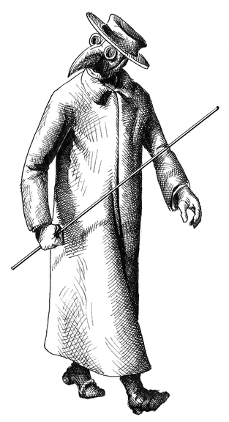

Fonte: https://aventurasnahistoria.uol.com.br/noticias/reportagem/grande-peste-negra-europa-medieval-ratos-morte.phtml

Junto ao médico, no imaginário popular, ficou marcada também a figura do coveiro que, com carroças puxadas por bois, buscava os corpos nas casas das pessoas para enterrar ou queimar, a depender da quantidade de mortos. Na Inglaterra do século XIV, foram construídos cemitérios especificamente para essa finalidade, e em outros países, as vezes ocorriam enterros em valas coletivas, desrespeitando os ritos católicos funerários.
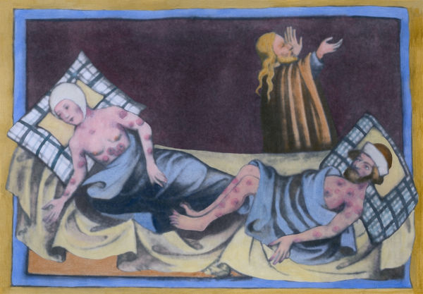
Fonte: https://brasilescola.uol.com.br/historiag/pandemia-de-peste-negra-seculo-xiv.htm

A crença popular e a Igreja Católica acreditavam que de alguma forma a peste era uma punição divina contra o pecado e a heresia. Os padres, sobretudo os do baixo clero, eram um dos setores que mais morriam, por estar em contato direto com os doentes e os mortos. Muitos lugares deixaram os mortos para trás ou os executavam antes que pudessem morrer sozinhos.

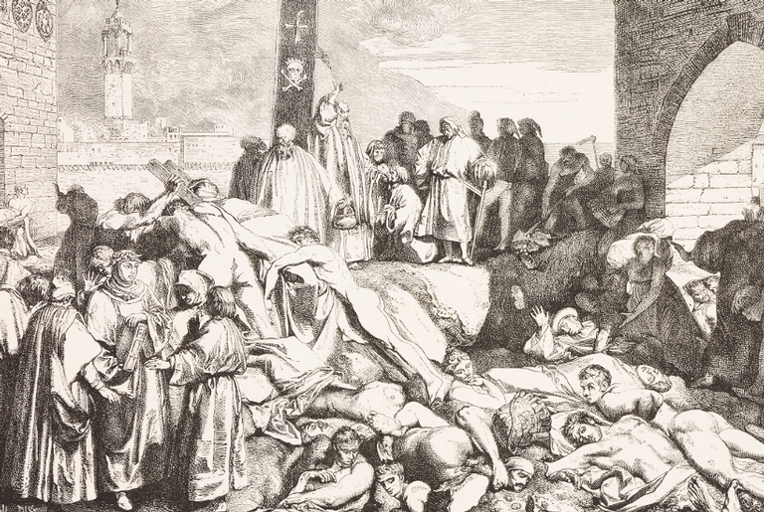
Fonte: https://aventurasnahistoria.uol.com.br/noticias/reportagem/grande-peste-negra-europa-medieval-ratos-morte.phtml

Houve um caos completo e um desmoronamento da ordem social que ainda estava tentando se estabelecer, com as poucas leis que existiam, deixando de valer ou enfrentando resistência por parte da população em muitos casos. A figura da morte e do cadáver em decomposição passaram a integrar um imaginário popular, sendo, inclusive, desenhado em murais nas portas dos cemitérios e igrejas.
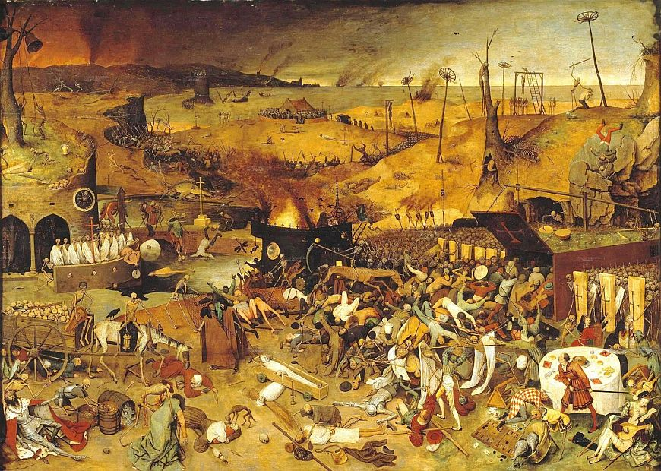

Fonte: https://horadopovo.com.br/decameron-a-peste-em-florenca-pela-pena-de-giovanni-boccaccio/

A Dança Macabra, ou Dança da Morte, era o desenho de uma caveira que dançava com todos os grupos sociais, de padres, nobres, donzelas, camponeses e militares. Em alguns casos, a Dança Macabra foi vista como uma crítica social, porque demonstrava que, independentemente do estamento, casta social, dinheiro e poder, ela matava a todos, e todos eram iguais após a morte.

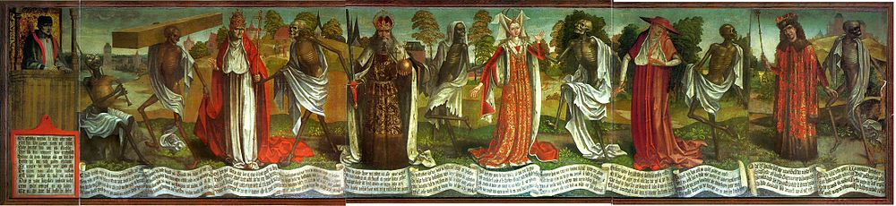
Fonte: https://pt.wikipedia.org/wiki/Dan%C3%A7a_macabra

Além da presença constante da morte, a Peste Negra aumentou o preconceito e a perseguição aos judeus. O antissemitismo europeu estava muito ligado a questão de que os judeus eram, em sua maioria, comerciantes, não haviam ficado dentro dos feudos e sempre foram habitantes das cidades, além de realizarem viagens ao Oriente com bastante frequência. O fator de peso, no entanto, era um preconceito com povos não cristãos, que seriam pecadores e responsáveis pela pandemia daquele momento. Em muitos países, judeus foram expulsos e sua imagem associada à doença, sujeiras, usura, etc.

Consequências da Peste na Europa Medieval: Renascimento e burguesia

A Peste Negra fez parte de um conjunto de fatores que, com as revoltas camponesas e urbanas e a Guerra dos Cem Anos, ajudaram a aceler o fim da Idade Média, o surgimento dos reis absolutistas e o Renascimento Cultural, Comercial e Urbano.
No campo, na metade do século XIV, apesar do crescimento, houve uma grande seca que causou a escassez de alimentos, criando um período famélico. As revoltas campesinas ficaram conhecidas em locais como a França por jacqueries, que significa “A revolta dos Joões”, que demonstrava que quem se levantava eram os mais pobres. Foram revoltas violentas, que muitas vezes destruíram propriedades e atacaram nobres e senhores feudais.
Nas cidades, foi o que levou os artesãos têxteis e os tintureiros organizados em corporações de ofício a se levantarem contra os comerciantes, o preço que queriam pagar pelos seus produtos e contra os mestres de ofício que não pagavam salários adequados. Após o período da Peste, sem mão-de-obra suficiente, os salários e preços aumentaram, fazendo que esse setor ficasse ainda mais poderoso. Em Florença, essa revolta culminou em um breve importante período, cuja magistratura da cidade foi exercida por um tecelão.
A Guerra dos Cem Anos deu início a vários conflitos, em 1337, e terminou apenas em 1453. Polarizou, de um lado o rei Eduardo III, da Inglaterra, que pretendia ocupar o trono da França que havia ficado na vacância após a morte de Carlos IV. Apesar de paralisada, graças a peste, e tendo ajudado, inclusive, a disseminá-la, graças às movimentações dos soldados, a guerra durou 116 anos e terminou com a França perdendo grande parte de seus territórios.
Como consequência da instabilidade política e associada ao Renascimento Comercial e das cidades, filósofos como Maquiavel teorizaram a respeito do estado centralizado na figura de um monarca. A burguesia nascente das cidades e a nobreza do campo, associaram-se à ideia do rei absolutista, já que ele favorecia o protecionismo comercial e a proteção interna, contra as revoltas.
Para a apresentação dos conteúdos desta etapa, sugerimos a gravação de uma vídeo aula a partir da narração de slides (recurso Power Point). A apresentação deve conter bastante imagens (como as presentes nesse plano), para ajudar o aluno a “viajar no tempo” e imaginar/sentir como foram os efeitos da Peste Negra. Como tarefa, solicite aos alunos que gravem um vídeo de aproximadamente 1´, relatando como se sentiram sobre a Peste Negra, e como se sentem atualmente, vivendo uma outra Pandemia. Você, professor (a), também pode solicitar que façam uma rápida comparação entres as duas Pandemias (Peste Negra e Covid-19). Os vídeos podem ser enviados através da Plataforma Google Classroom. Se for do seu interesse, estabeleça uma parceria com o (a) professor (a) de Ciências/Biologia e aprofunde conceitos de Epidemia, Pandemia, Surto, Vacina, entre outros, através do plano “Vacina, Soro e Plasma”, disponível em nossa plataforma.

3ª Etapa: Exercícios de Vestibular

Os exercícios podem ser enviados aos alunos através do recurso Google Forms, disponível na aba “Atividades”, da Plataforma Google Classroom, facilitando o preenchimento por parte dos alunos e sua correção, professor (a).

1) (FUVEST) As feiras na Idade Média constituíram-se:

a) Instrumentos de comércio local para o abastecimento cotidiano de seus habitantes.
b) Áreas exclusivas de câmbio das diversas moedas europeias.
c) Locais de comércio de amplitude continental que dinamizaram a economia da época
d) Locais fixos de comercialização da produção dos feudos.
e) Instituições carolíngias para renascimento do comércio abalado com as invasões no Mediterrâneo.
Resposta: C

2) (VUNESP) “Na sociedade feudal, o vínculo humano característico foi o elo entre subordinado e chefe mais próximo. De escalão em escalão, os nós assim formados uniam, tal como se tratassem de cadeias infinitamente ramificadas, os menores e os maiores. A própria terra só parecia ser uma riqueza tão preciosa por permitir obter ‘homens’, remunerando-os”.
(Marc Bloch. A Sociedade Feudal)

O texto descreve a:

a) Hierarquia eclesiástica da Igreja Católica.
b) A relação do tipo comunitário dos camponeses.
c) A relação de suserania e vassalagem.
d) Hierarquia das corporações de ofício
e) Organização política das cidades Medievais
Resposta: D

3) (Enem 2011) “Se a mania de fechar, verdadeiro habitus da mentalidade medieval nascido talvez de um profundo sentimento de insegurança, estava difundida no mundo rural, estava do mesmo modo no meio urbano, pois que uma das características da cidade era de ser limitada por portas e por uma muralha”.
G. Duby. História da vida privada da Europa Feudal à Renascença.
As práticas e os usos das muralhas sofreram importantes mudanças no final da Idade Média, quando elas assumiram a função de pontos de passagem ou pórticos. Este processo está diretamente relacionado com:

a) O crescimento das atividades comerciais e urbanas.
b) A migração de camponeses e artesãos.
c) A expansão dos parques industriais e fabris.
d) O aumento do número de castelos e feudos.
e) A contenção de epidemias e doenças.
Resposta: A

4) (UFRGS 2016) Sobre a história da Idade Média, assinale a alternativa correta:
a) A criação do Sacro Império Romano Germânico no Ocidente, no contexto da expansão carolíngia do século VIII, resultou na conversão dos francos ao cristianismo.
b) A Igreja permitia o ingresso feminino apenas nas ordens regulares, enquanto as seculares eram reservadas somente aos homens.
c) A aristocracia exercia atividade guerreira, embora não fosse detentora de terras ou de direitos senhoriais.
d) A criação dos relógios mecânicos públicos, a partir do século XIII, reforçou o monopólio eclesiástico no controle do tempo pela Igreja.
e) A presença islâmica no Mediterrâneo, a partir do século VII, caracterizou-se pela destruição dos mecanismos de administração urbana nas cidades europeias.
Resposta: B

5) (Mackenzie) A peste negra, que dizimou cerca de um terço da população europeia, as revoltas camponesas ocasionadas pelo precário equilíbrio da produção agrícola e a Guerra dos Cem Anos, entre França e Inglaterra, foram responsáveis:

a) Pela formação da sociedade feudo-clerical.
b) Pela crise do mercantilismo econômico.
c) Pelo fortalecimento da nobreza em detrimento do poder real.
d) Pela aceleração da crise do absolutismo.
e) Pela crise do feudalismo e consolidação do poder real.
Resposta: E

6) (Mackenzie) “Em outubro de 1347, navios mercantes genoveses chegaram ao porto de Messina. Os marinheiros doentes tinham estranhas inchações escuras, do tamanho de um ovo ou uma maçã, nas axilas e virilhas, que purgavam pus e sangue e eram acompanhadas de bolhas e manchas negras por todo o corpo. Sentiam muitas dores e morriam rapidamente cinco dias depois dos primeiros sintomas”.
Barbara Tuchman. Um Espelho Distante. O terrível século XIV.
Cerca de 25 milhões de pessoas morreram entre os anos de 1347 e 1350. Dentre os fatores que contribuíram para esse acontecimento destacamos:
a) A formação do modo de Produção Feudal.
b) A decadência e posterior desaparecimento da dinastia Carolíngia na Europa medieval.
c) O aumento do intercâmbio comercial entre Europa e Oriente após as Cruzadas.
d) O fim da Guerra dos Cem Anos entre a França e a Inglaterra devido à peste negra.
e) A expansão Marítima e Comercial Européia e a descoberta do novo mundo.
Resposta: C

7) (ENEM 2008) A Peste Negra dizimou boa parte da população européia, com efeitos sobre o crescimento das cidades. O conhecimento médico da época não foi suficiente para conter a epidemia. Na cidade de Siena, Agnolo di Tura escreveu: “As pessoas morriam às centenas, de dia e de noite, e todas eram jogadas em fossas cobertas com terra e, assim que essas fossas ficavam cheias, cavavam-se mais. E eu enterrei meus cinco filhos com minhas próprias mãos (...) E morreram tantos que todos achavam que era o fim do mundo.”
Agnolo di Tura. The Plague in Siena: An Italian Chronicle.
O testemunho de Agnolo di Tura, um sobrevivente da Peste Negra, que assolou a Europa durante parte do século XIV, sugere que
a) o flagelo da Peste Negra foi associado ao fim dos tempos.
b) a Igreja buscou conter o medo da morte, disseminando o saber médico.
c) a impressão causada pelo número de mortos não foi tão forte, porque as vítimas eram poucas e identificáveis.
d) houve substancial queda demográfica na Europa no período anterior à Peste.
e) o drama vivido pelos sobreviventes era causado pelo fato de os cadáveres não serem enterrados.
Resposta: A

Fonte dos exercícios 1 e 2: https://www.mundovestibular.com.br/estudos/historia/idade-media-exercicios-de-historia

Fonte dos exercícios 3 e 4: https://www.infoescola.com/exercicios/idade-media/
Fonte dos exercícios 5 e 6: https://querobolsa.com.br/enem/historia-geral/peste-negra

Fonte do exercício 7: https://vestibular.brasilescola.uol.com.br/enem/prova-amarelaquestao-47.htm

Dicas:
- Canal Nerdologia de História
“Peste Negra”
Disponível em: https://www.youtube.com/watch?v=Q87c4UBXTpY

- Site do Dr. Drauzio Varella
“A Peste Negra - Artigo”
Disponível em: https://drauziovarella.uol.com.br/drauzio/a-peste-negra-artigo/
“Londres, 1358”
Disponível em: https://drauziovarella.uol.com.br/drauzio/artigos/londres-1348-artigo/

- Canal “Se Liga Nessa História”
“Playlist de Idade Média”
Disponível em: https://www.youtube.com/playlist?list=PLPNLvl90MqKQ3o7Ssj80Cg8pN4HZ05beo

- Revista Galileu
“Por que na peste bubônica médicos usavam máscaras com “bico de pássaro”?
Disponível em: https://revistagalileu.globo.com/Sociedade/Historia/noticia/2020/04/por-que-na-peste-bubonica-medicos-usavam-mascaras-com-bico-de-passaro.html

- Camille Saint-Saëns – La Danse Macabre
Disponível em: https://www.youtube.com/watch?v=71fZhMXlGT4

- Peça “O Mercador de Veneza”, de Willian Shakespeare, interpretado por alunos da turma 67 de teatro do colégio IDAC
Disponível em: https://www.youtube.com/watch?v=Ai7RsTB5X3A

Retificação: substituímos a indicação de "aplicação para Educação a Distância (EaD)", utilizada anteriormente nesse plano de aula, para "aplicação para o ensino remoto". Ainda assim, ressaltamos que o conteúdo e as sugestões de ferramentas de comunicação propostos também podem ser utilizados para compor o ensino na modalidade a distância.

Plano de aula elaborado pela Professora Mayra Mattar Moraes

Adaptação para o ensino remoto pela Prof.ª Nathalie Lousan

